Associazione Lombarda anno 2018
I progetti che abbiamo condiviso nell’ultimo anno…
Monza e Brianza: Tabagismo
Nel giugno 2016 ATS della Brianza, Conferenza dei Sindaci e altri soggetti del territorio (come le farmacie) si sono impegnati a dare risposte coordinate alla comunità in campo sanitario e sociosanitario. In quell’occasione è stato sottoscritto accordo territoriale per un Welfare Partecipato |  |  | Da questo accordo è nato il progetto lanciato nel 2018  ACCENDI LA SALUTE: PROTOCOLLO D’INTESA PER LA PREVENZIONE  E LA CURA DEL TABAGISMO
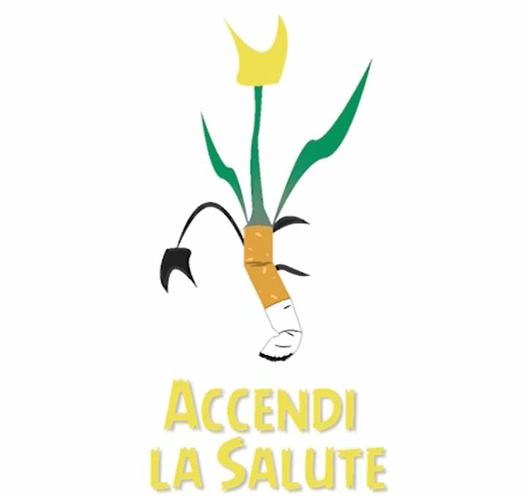  i ragazzi dell'Istituto Superiore Grafica Moda e Design di Lecco, che hanno curato il logo della campagna e creato un video per sensibilizzare i loro coetanei sull’importanza della lotta al tabagismo |  | L’epidemia del tabacco è una delle più grandi sfide per la sanità pubblica della storia. L’OMS ha definito il fumo di tabacco come “la più grande minaccia per la salute nella Regione europea”.  il Gruppo di lavoro interaziendale per il tabagismo, promosso da ATS Brianza con le ASST di Lecco, Monza e Vimercate, ha elaborato il progetto "Accendi la salute", per promuovere la lotta al tabagismo.
Obiettivi: aggiornare sulle più recenti conoscenze sugli stili di vita con particolare attenzione al tabagismo; implementare la consapevolezza e orientare al cambiamento; promuovere azioni di prevenzione; ridurre il carico di malattia prevenibile (protezione della salute dei non fumatori, riduzione della prevalenza di nuovi fumatori, sostegno alla cessazione degli attuali fumatori). | 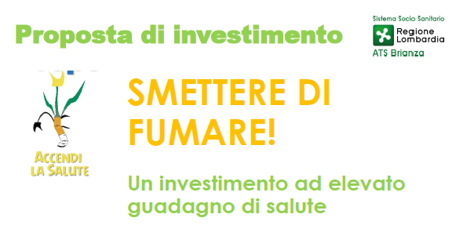
BUONE PRASSI 2016 - 2018
Smettere di fumare, con l’aiuto degli Ambulatori e dei Centri per il Trattamento del Tabagismo (CTT) è molto più facile che tentare da soli.

